1. 邀请用户注册后，发出邀请人的个人消息中显示两条邀请用户注册的消息

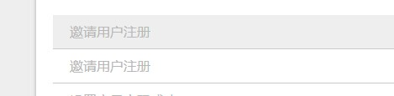

1. 在线充值之后账户余额没有变化
2. 充值超过10000会提示超过充值限额，这个应该是根据银行确定的，我们不需要提示。
3. 发布项目的图片信息都没有显示